“ Một thế giới trong lành, vạn tâm hồn trong xanh”
Thực hiện cuộc vận động “Xây dựng trường học thân thiện - học sinh tích cực”, trong nhiều năm qua, trường THCS Vạn Phúc đã vừa tập trung thi đua “Dạy tốt - học tốt” vừa triển khai xây dựng nhà trường theo hướng “ Xanh - sạch - đẹp - thân thiện và an toàn”. Theo đó, ban giám hiệu nhà trường rất chú trọng đến việc xây dựng cảnh quan, môi trường vui chơi cho học sinh với không gian trong lành, cả sân trường tràn ngập sắc xanh.
Các “công trình măng non” của nhà trường đã được phát động đến các lớp là một phong trào có ý nghĩa thiết thực nhằm khơi dậy trong thiếu nhi niềm tự hào truyền thống vẻ vang của Đội; góp phần giáo dục cho đội viên, thiếu niên, nhi đồng ý thức tiết kiệm, bảo vệ môi trường, đoàn kết, giúp đỡ nhau cùng phấn đấu vươn lên.
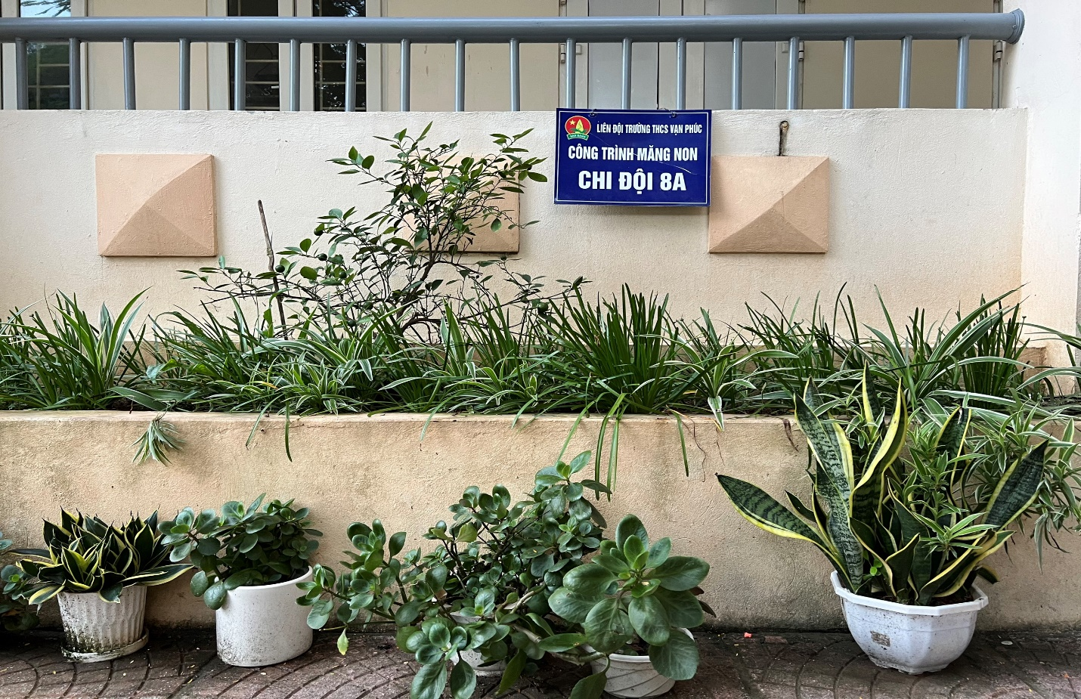
Bồn hoa với nhiều loài cây phong phú, đa dạng giúp nhà trường tràn ngập
không gian trong lành, tươi mát.
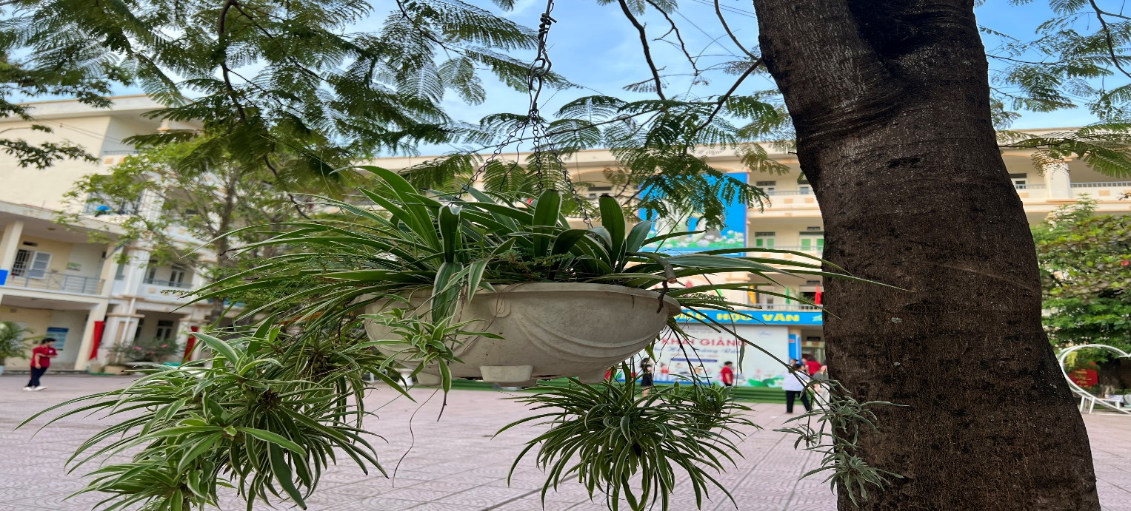
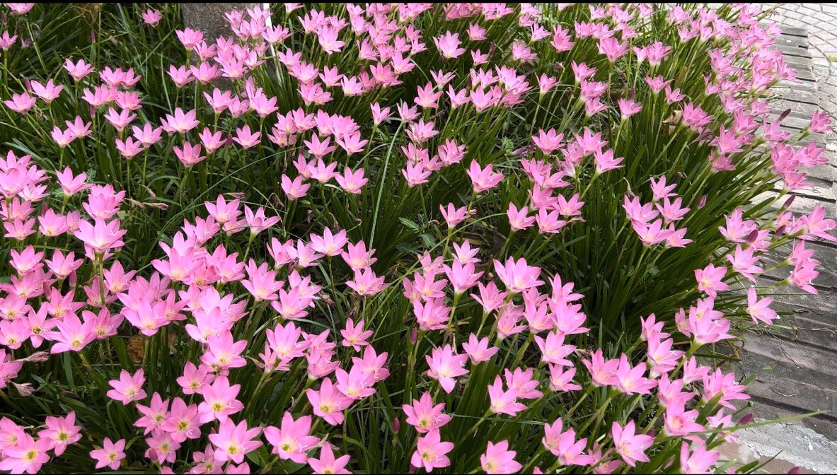
Các công trình măng non rực rỡ sắc màu tô điểm cho ngôi trường.

Cô giáo Nguyễn Thị Trang Thơ - tổng phụ trách THCS Vạn Phúc chia sẻ: “Phong trào đã giáo dục cho đội viên, thiếu niên, nhi đồng ý thức tiết kiệm, bảo vệ môi trường, yêu thiên nhiên, đoàn kết, giúp đỡ nhau vượt khó vươn lên, đem lại hiệu quả thiết thực, góp phần bồi dưỡng tâm hồn, tình cảm cho thế hệ “măng non” của đất nước.
Thực hiện lời dạy của Bác Hồ kính yêu: “Tuổi nhỏ làm việc nhỏ”, giờ đây ở khắp các lan can ở các dãy lớp học đã có nhiều bồn hoa, cây cảnh để các bạn học sinh trường THCS Vạn Phúc chăm sóc làm cho cảnh quan đẹp hơn và thân thiện với môi trường. Mỗi ngày các em đến trường là một niềm vui và thêm tự hào về ngôi trường thân yêu của mình.
Trồng thêm một cây xanh, ươm mầm một mầm sống !

